Петрова Евгения Анатольевна, Сафонова Елена Ивановна,
учителя начальных классов МБОУ г. Иркутска СОШ №7
Образовательное событие
Внеклассное занятие по русскому языку
Тема: Имя прилагательное. Обобщение.
Форма: Виртуальная экскурсия по Ленинскому району г. Иркутска
Цель: Обобщение знаний об имени прилагательном и практическое применение имен прилагательных в речи
Задачи:
обучающие:
систематизировать знания об имени прилагательном;
пополнить практический опыт обучающихся в употреблении имен прилагательных в словосочетаниях, предложениях и связном тексте;
обратить внимание на роль прилагательных в речи;
закрепить навыки правильного написания окончаний имен прилагательных
развивающие:
прививать основы орфографической грамотности;
развивать умения распознавать имена прилагательные в тексте, определять их род и число;
развивать креативное мышление;
воспитательные:
воспитывать чувство красоты, гармонии, любви к малой родине;
воспитывать сознательное отношение к учёбе и интерес к изучению русского языка;
воспитывать уважение к одноклассникам;
воспитывать волевые качества (терпение, умение выполнить работу до конца);
воспитывать чувство патриотизма через знакомство с памятниками, выдающимися людьми Ленинского района.
I. Организация внимания учащихся. Психологический настрой
Встанем дружно.
Повернемся и друг другу улыбнемся.
-Настроенье каково?
-Во!
-Все такого мнения?
-Все, без исключения!
II. Определение темы занятия. Постановка цели
- Прочитайте слова. Самые внимательные ребята смогут назвать тему урока. (Надо читать по выделенным буквам)
познавательная
групповая
интересная
любознательная
запоминающаяся
организованная
любопытная
потрясающая
увлекательная
отличная
школьная
долгожданная
ознакомительная
неповторимая
- Что объединяет все эти слова? (Прилагательные, ж.р., ед. ч.)
- Какая ассоциация происходит у вас, читая эти слова? С каким существительным согласуются все эти прилагательные? (Экскурсия)
- Предположите, как будет проходить наше занятие? (Обобщим изученное об имени прилагательном и совершим экскурсию)
- Верно. Вот карта нашего маршрута. Путешествуем, выполняем задания на каждой остановке. В конце занятия каждый из вас составит лэпбук.
- Работать будем в группах. (Каждый ребенок выбирает стикер определенного цвета, распределение по уровням)
III. Работа с текстом. Памятник «Родина-мать» (задание напечатано на обратной стороне фотографии)
- У вас слова на карточках, подберите подходящее слово для предложения.
1 группа (дети овз) – 1 предложение, слова: интересный, памятник, скульптура, огромный.
2 группа – 2 предложение, слова: впечатляющий, огромное, высокие, знает, памятник, скульптура, заслуживает
3 группа – 3 предложение, слова: большой, иркутская, Ленинская, Сортировочная, локомотивный
4 группа – 4 предложение, слова: каждая, знаменитый, нашей, цветные, погибших, Великая, родная, Отечественная
Мало кто знает, но в Иркутске есть свой ___________памятник «Родина-мать». Он не такой _____________ и __________, как в Волгограде, но тоже заслуживает внимания. ___________ «Родина-мать» установлена в 1975 году у здания ___________ депо Иркутск- ________________ .Каждый год ребята _______________школы возлагают цветы в память о _________ земляках во время ___________ __________ войны.

- Слова какой части речи были пропущены? Давайте повторим, что мы знаем об именах прилагательных.
-Как изменяются имена прилагательные?
- Какую роль выполняют имена прилагательные?
- С какой частью речи согласуются?
- Возьмите фото памятника «Родина-мать». Может кто-нибудь подсказать, какие слова выбиты на монументе? ( Фамилии погибших работников депо во время Вов и предложение: «Никто не забыт, ничто не забыто»). Запишите это предложение на обратной стороне фотографии и вложите фото в лэпбук.
- Продолжаем экскурсию.
IV. Развитие речи. Роща «Молодёжная»
- Отгадайте загадку:
Хвост пушистою дугой,
Вам знаком зверёк такой?
Острозубый, темноглазый,
По деревьям любит лазать. (Белка)
-Сколько имён прилагательных встретилось в загадке? (3)
- Где в нашем районе можно встретить белочек? (в роще Молодежная)
-Какими именами прилагательными можно ещё описать белочку?
-Составьте предложение (каждой группе предлагается набор слов для составления предложения)
1 группа (овз) У, ели, резвятся, старой, белочки, весёлые.
2 группа. Зверьки, пушистые, сменили, серые, к, весне, шубки.
3 группа. Всю, жили, долгую, зиму, белки, лесу, высоком, в.
4 группа. С, ёлки, на, носились, на, ёлку, белочки, лесу, по, тяжёлые, грызли, шишки, смолистые.
Каждая группа показывает у доски получившееся предложение (у каждого ребёнка в руках карточка со словом).
- А теперь приклейте слова на полоску бумаги.
-Запишите свое предложение на фото белочки, вложите в лэпбук.
-Из данных предложений составьте текст.
У старой ели резвятся веселые белочки. Зверьки сменили к весне пушистые серые шубки. Всю долгую зиму жили белки в высоком лесу. С елки на елку носились белочки по лесу, грызли тяжелые смолистые шишки.
- Посчитайте, сколько прилагательных в этом тексте.(8)
- Прочитайте предложение, в котором прилагательные стоят в форме мн.ч. В.п. (Последнее предложение)
- В лэпбук положите фото белочки, а с обратной стороны запишите 3 прилагательных, характеризующих этого зверька.
- В роще установлен памятник работнику локомотивного депо Евгению Константиновичу Шпачеку. В 1917 году в Иркутской области было много пленных чехов. Часть из них приняла советскую власть и выступила на борьбу с белогвардейцами. Среди них был чешский рабочий Евжен Шпачек. Он работал машинистом в паровозном депо, пользовался большим авторитетом у железнодорожников и в феврале 1918 года был избран народным судьей. Во время бело-чешского мятежа Шпачек был участником боев на Байкале. Тяжелораненый тайком вернулся домой, но его выдал бывший царский офицер. Шпачек был повешен в железнодорожной роще. В октябре 1967 года был открыт памятник-монумент Е.К. Шпачеку. В настоящее время одной из улиц Ленинского округа присвоено имя героя.
Каждой группе выдается текст. Задания по тексту:
1 группа (овз): подчеркнуть прилагательные волнистой чертой
2 группа: подчеркнуть прилагательные в ед. ч.
3 группа: подчеркнуть прилагательные м.р.
4 группа: подчеркнуть предложение, в котором прилагательные следуют в таком порядке: ср.р. ед.ч. П.п., м.р. ед.ч. Т.п., м.р. ед.ч. Т.п.
- Возьмите фото памятника Шпачеку и напишите чешское имя героя Евжен Шпачек, а в скобках - русский вариант Евгений Константинович.
- Отправляемся дальше.
Спортивная физминутка
V. Разгадывание ребусов. Стадион Локомотив
- Посмотрите на карту, мы отправляемся на стадион.
- Кто знает, как называется наш стадион? (Локомотив)
- Некоторые ребята нашей школы занимаются здесь футболом, хоккеем, художественной гимнастикой.
- Разгадайте ребусы и назовите качества, которыми обладает спортсмен.
1 группа 2 группа
крепкий 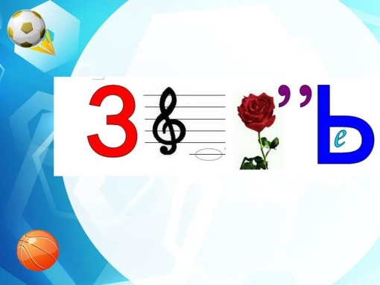
здоровье
4 группа
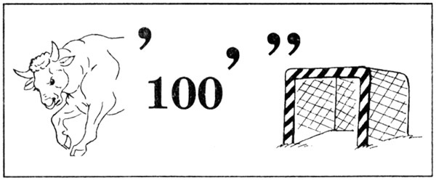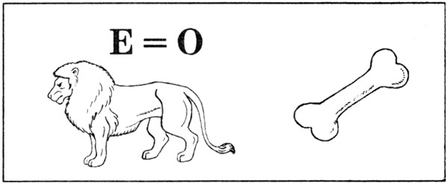
быстрота ловкость
3 группа
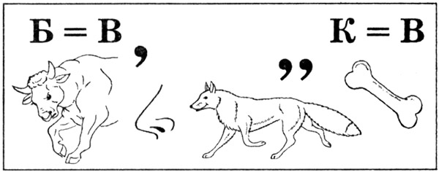
ловкость выносливость
- Образуйте от данных слов имена прилагательные (кроме 1 группы) и соберите пословицу (в конверте слова, из которых собирают пословицы)
1 группа – Крепкое сердце у того, кто его укрепляет
2 группа – В здоровом теле - здоровый дух
4 группа – Быстрого и ловкого человека никакая болезнь не догонит
3 группа – Ловкий спортсмен – выносливый воин
- Зачитайте получившиеся пословицы. Как понимаете?
- Запишите любую пословицу на обратной стороне рисунка стадиона и положите в лэпбук
VI. Рефлексия
Занятие идет к концу и требует оценки.
Каким оно было?.. Отличным иль скучным?
Хорошим? Может быть, плохим?
Совсем ненужным? Бесполезным?…
Иль поучительным? Каким?
Заполните стикеры.
- Опишите наше занятие 2-3 словами-именами прилагательными.
- Раз это занятие таким получилось, то скажите, пожалуйста, что же каждый из вас взял для себя?

